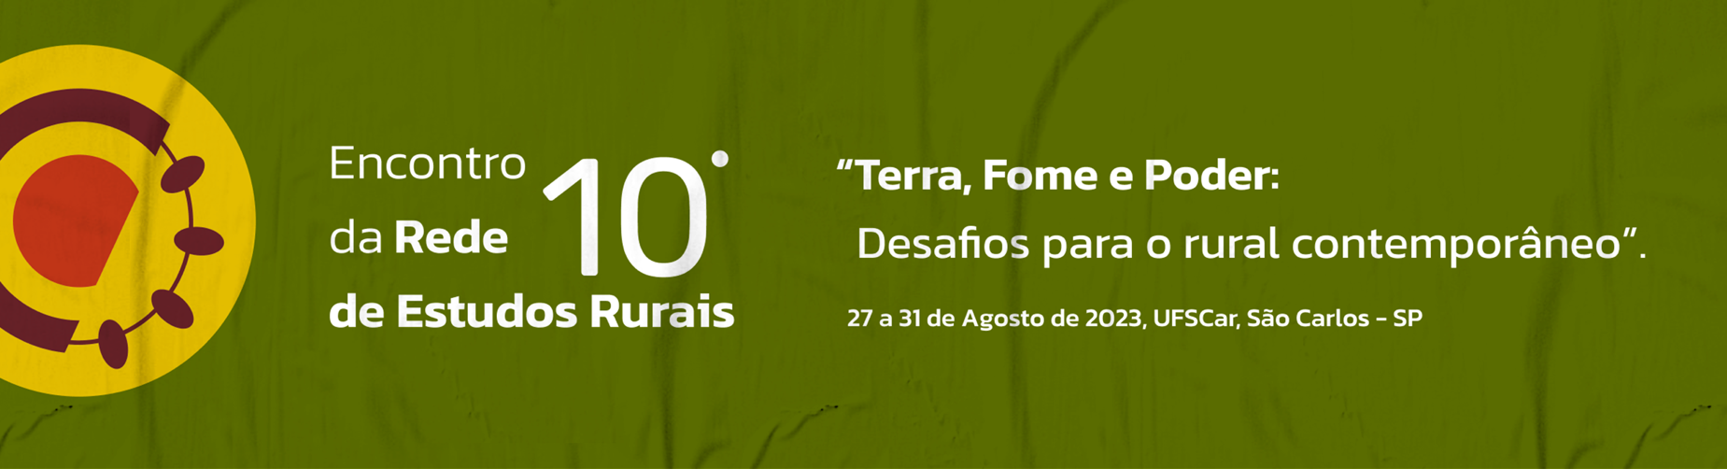

ANÁLISE DO PROGRAMA NACIONAL DE ALIENTAÇÃO ESCOLAR (PNAE) NOS MUNICÍPIOS DO PARÁ A PARTIR DO MODELO DE CONTROLE SINTÉTICO
Autor: Severino Félix de Souza
Filiação: Doutor em Economia – PPGE-UFPa
E-mail: severinofelix@hotmail.com

Autor: Armando Lírio de Souza
Filiação: Programa de Pós-Graduação em Economia - UFPa
E-mail: lirio@ufpa.br

Autor: Ricardo Bruno Nascimento dos Santos
Filiação: Programa de Pós-Graduação em Economia - UFPa
E-mail: ricardobns@ufpa.br

GT 09: Políticas Públicas, segurança alimentar e combate à fome.

RESUMO
Resumo
A agricultura familiar mostrou-se com grande relevância na produção de alimentos e na capacidade do agricultor familiar poder melhorar e/ou diversificar sua renda. Assim, objetivou-se fazer uma análise da utilização dos recursos federais do Programa Nacional de Alimentação Escolar – PNAE – pelos municípios participantes do Estado do Pará, a partir da efetividade do programa supracitado para o desenvolvimento econômico. Utilizou-se o modelo econométrico Controle Sintético e percebeu-se que o PNAE apresenta dois momentos distintos, o da sua concepção e o da sua execução, apresentando realidades totalmente opostas. A partir do modelo econométrico utilizado, constatou-se a baixa efetividade do programa dentre os municípios participantes do Estado do Pará.
Palavras-chave: PNAE, Controle Sintético, Efetividade, Agricultura Familiar

Abstract
family farming proved to be of great relevance in food production and in the ability of the family farmer to improve and/or diversify his income. Thus, the objective was to analyze the use of federal resources from the National School Feeding Program – PNAE – by participating municipalities in the State of Pará, based on the effectiveness of the aforementioned program for economic development. The econometric model Synthetic Control was used and it was noticed that the PNAE presents two distinct moments: that of its conception and that of its execution, presenting totally opposite realities. From the econometric models used, the low effectiveness of the program was found among the participating municipalities in the State of Pará.
Key words: PNAE, Synthetic Control, Effectiveness, Family Agriculture

INTRODUÇÃO
Os governos das esferas nacional, estadual e municipal precisam estar sempre buscando formas de melhorar a distribuição de renda e com isso, facilitar o acesso a uma alimentação mais digna, com um alto teor nutricional. Alguns programas fazem parte deste contexto, em especial o Programa Nacional de Alimentação Escolar – PNAE. De acordo com Peixinho (2013), a Lei n° 11.947/2009 idealizava avanços no PNAE, ao atender um número maior de alunos, após a extensão para a rede pública da educação básica de jovens e adultos e também, a partir da recomendação da compra de no mínimo 30% dos produtos da agricultura familiar.
Porém, um dos gargalos para a melhor efetividade das políticas públicas trata-se da falta de planejamento governamental para o longo prazo. Em seu estudo, Silva et al. (2013) perceberam que não existe a consciência da importância do planejamento, como também, verificaram que a administração pública de alguns órgãos analisados a nível municipal, não realizam todas as fases de planejamento estratégico o que pode comprometer a efetividade das políticas públicas.
Na literatura, diversos estudos já foram aplicados para medir a eficiência na utilização dos recursos federais em programas institucionais de alimentos. Bellé et al. (2014) concluiu em sua pesquisa no Sudoeste do Paraná que em relação a compra de alimentos da produção agrícola familiar entre os anos de 2010 e 2013, os municípios que foram mais eficientes foram aqueles que utilizaram 30% ou mais dos recursos recebidos pelo governo federal. Em direção oposta, o gráfico 1 mostra a realidade do estado do Pará. O número dos municípios que compraram da agricultura familiar abaixo dos 30% exigidos pela lei 11.947/2009, foi em média 48,1%.

Gráfico 1 – Evolução das Compras da agricultura familiar, dos Municípios Paraense, a partir do PNAE, 2011/2017

Fonte: Dados do FNDE, 2019. Elaborado pelo autor.

Ao levar em consideração agora a média da soma dos municípios que não compram nada, com os que compram abaixo do exigido, o percentual aumenta para 72,3%. A realidade do gráfico 2 demonstra a necessidade de direcionar uma atenção maior para a agricultura familiar, tendo em vista o que é produzido por cada setor, ou seja, enquanto o agronegócio insiste em uma agricultura baseada na monocultura para exportação, a agricultura familiar prioriza a produção de alimentos saudáveis, para a mesa de cada família. Desta forma, vê-se a necessidade de investimentos e políticas concretas de fomento à agricultura familiar.

Gráfico 2 - Crédito* rural disponibilizados e executados entre os anos de 2003 e 2019

Fonte: Brasil (2019). Elaborado pelo autor.
* R$ em bilhões de reais corrente.

É perceptível que mesmo com o passar dos anos, a política de preservação da agricultura voltada para a monocultura de exportação do agronegócio é sempre beneficiada com um dispêndio de recursos totalmente diferente do que é investido na agricultura familiar, não levando em conta o que mostra Schwartzman (2015), em que a agricultura familiar é capaz de gerar mais empregos do que os grandes latifundiários com a agricultura patronal, ou seja, é capaz de cumprir seu papel no desenvolvimento, a partir da criação de empregos.
Para buscar mostrar a realidade da agricultura familiar no estado do Pará, este trabalho tem como objetivo fazer uma análise da utilização dos recursos federais do Programa Nacional de Alimentação Escolar – PNAE – pelos municípios participantes do Estado do Pará, a partir da efetividade do programa supracitado para o desenvolvimento econômico. Para isso, dividiu-se em três seções: A primeira, trata desta introdução. A segunda seção tratará do PNAE como uma Política Pública, na sequência, a terceira seção abordará a metodologia utilizada e por fim, serão trazidos os resultados da pesquisa, a partir dos modelos econométricos utilizados.

O PROGRAMA NACIONAL DE ALIMENTAÇÃO ESCOLAR COMO POLÍTICA PÚBLICA

As políticas públicas podem ser entendidas como ferramentas que o governo, tanto no âmbito federal, como estadual ou municipal fazem uso para buscar solucionar problemas de cunho econômico, político e social, ou seja, são ações que buscam atender as demandas existentes por meio da sua intervenção. Como aponta Laswell (1936), as decisões sobre políticas públicas precisam dizer: quem ganha o quê, por que e que diferença faz. Ainda assim, é preciso também seguir algumas etapas como demonstrado na figura 1: i) Identificação do problema; ii) Agenda; iii) Formulação; iv) Tomada de decisão; v) Implementação vi) Monitoramento; vii) Avaliação.

Figura 1 – Ciclo de políticas públicas
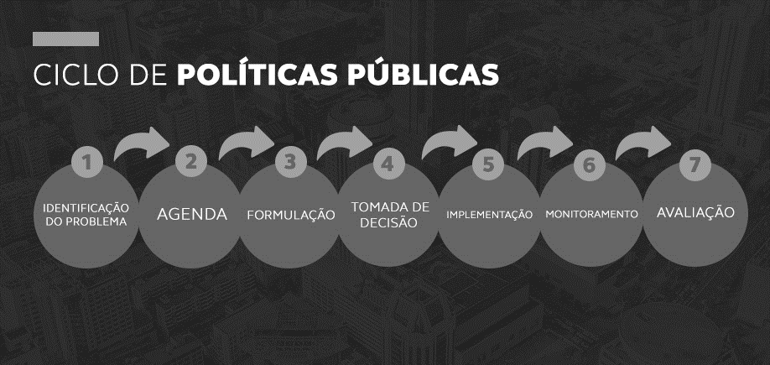
Fonte: CLP, 2019.

Desta forma, o PNAE como política pública é considerado um dos maiores programas do mundo, e também, mais antigo programa de assistência do Governo Federal (TURPIN, 2009; BELLÉ, et al., 2014; PEIXINHO, 2013). Trata-se do maior programa de alimentação em execução, atuação e continuidade que tem por objetivo buscar melhorias no âmbito alimentar, educacional, e nutricional das pessoas atendidas – geralmente, crianças em idade escolar.
O PNAE passou por diversas modificações durante a sua criação e atuação. Segundo Caldas e Ávila (2013), na década de 1950, foi criado o Plano Nacional de Alimentação e Nutrição, denominado “Conjuntura Alimentar e o Problema da Nutrição no Brasil”, com recursos provindos do Fundo Internacional de Socorro a Infância (FISI). O programa também se chamou Campanha de Merenda Escola (CME), tendo passado a se chamar Campanha Nacional de Merenda Escolar (CNME) em 1956, através do Decreto 39.007/56. Após o golpe militar um novo decreto (Decreto 56.886/65) mudou o nome do programa para Campanha Nacional de Alimentação Escolar (CNAE).
O programa já foi financiado por diversos órgãos como por exemplo: Agências internacionais, Nações Unidas, UNICEF, United States Agency for Internacional Develpment (USAID) e do Programa Mundial de Alimentos (PMA) da Organização das Nações Unidas (ONU). (PEIXEINHO, 2013). No entanto, nos anos de 1973 e 1974 foi executada a primeira fase do Programa Nacional de Alimentação e Nutrição (PRONAN), com sua segunda fase realizada entre 1976 e 1979. Só a partir de 1976 que o programa passou a ser financiado com recursos públicos provindos do Ministério da Educação (MEC) e em 1979, é modificado mais uma vez passando a chamar-se Programa Nacional de Alimentação Escolar (AVILA, CALDAS e ASSAD, 2013; SÍCOLI, 2017).
Além da sustentabilidade, o fator regional também apresenta grande contributo para o fortalecimento do PNAE ou seja, ao comprar do agricultor familiar daquela região, o pograma está garantindo que os alunos atendidos possam desfrutar de uma alimentação saudável, com produtos regionais, fortalecendo assim a cultura e a culinária daquela região.
Este cenário pode ser visto na tabela 1, onde é possível observar a participação da agricultura familiar dentre os diversos produtos utilizados na merenda escolar e que são cultivados no estado. Apresenta grande destaque a produção da mandioca, com 91,1% sendo produzida pela agricultura familiar. Produtos de culturas tradicionais na região e no estado também apresentam grande participação da agricultura familiar em sua produção, como é o exemplo do açaí e do cupuaçu, com 79,2% e 66,2%, respectivamente.

Tabela 1 – Participação da Agricultura Familiar em alguns produtos utilizados na Alimentação Escolar – Estado do Pará – 2019
Produto | Produção* Total | Produção Familiar | Participação da Agricultura Familiar
Arroz em casca  Feijão  Milho em grãos  Mandioca  Banana  Abacaxi  Açaí  Laranja  Dendê  Mamão  Maracujá  Cupuaçu | 102.422  12.850  553.965  1.041.822  48.306  92.588  241.816  48.732  816.205  7.188  6.306  4.965 | 21.755  8.583  73.232  949.527  35.144  80.702  191.706  24.440  31.988  5.354  5.416  3.287 | 21,2%  66,8%  13,2%  91,1%  72,7%  87,1%  79,2%  50,1%  3,91%  74,4%  85,8%  66,2%
Fonte: BRASIL 2019a, Censo Agropecuário 2017. Elaboração Própria.
* Em toneladas.

Por outro lado, se a referência for a participação da agricultura familiar no total da produção agrícola paraense, a participação no conjunto de 100 culturas (permanentes e temporárias) apresentadas no Censo Agropecuário 2017, foi de 29,8%, porém, quando excluídas cultivos como a da soja, milho e da cana-de-açúcar desta lista, o valor da participação da agricultura familiar aumenta significativamente, passando para 83,3% (BRASIL, 2019a).
Esta informação é de grande relevância, pois, indica que excluída essas três culturas industriais, mais da metade da produção agrícola do estado do Pará provém do trabalho dos agricultores familiares, o que demonstra a grande importância socioeconômica do setor para a economia do estado.
Apesar do cenário ainda não ser o ideal, o PNAE já foi capaz de melhorar a qualidade produtiva e a renda de muitos produtores (MEDEIROS et al., 2016; BOSQUILIA; PIPITONE, 2017; RODRIGUES et al., 2017; CUNHA, FREITAS; SALGADO, 2017; BRESSAN; SILVA, 2020). Porém, em sua essência, ainda falta muito para o PNAE ser desenvolvido na sua totalidade.
Contudo, o PNAE, assim como diversos outros programas também está sujeito a atitudes que provocam a diminuição de sua eficácia. Cavalcanti e Ramos (2018) mostraram que, o aumento da auditoria em alguns municípios faz com que haja uma oferta maior de praticamente 75% na alimentação escolar, comparando com municípios que não recebem a mesma auditoria. O problema é o baixo número de municípios auditados, como por exemplo: No Pará, em 2020, os municípios sorteados foram Igarapé-Miri, Nova Timboteua e Tomé-Açu. Assim, o resultado do modelo econométrico apresentado na discussão, corrobora com os problemas supracitados que culminam na baixa efetividade da aplicação dos recursos repassados pelo governo federal.

METODOLOGIA

Base de Dados

Na estimação dos modelos, a maioria dos dados utilizados foram obtidos diretamente do FNDE (Fundo Nacional de Desenvolvimento da Educação), vinculados ao Ministério da Educação e serão detalhados a seguir no quadro 1.

Quadro 1 – Descrição das variáveis e fonte de dados
Variáveis | Descrição | Fonte
pibagro | Equivalente ao Valor Agregado Bruto da agropecuária a preços correntes de cada município paraense que será explicada pelas demais variáveis. | IBGE
repasse | Recursos repassados pelo Governo Federal para cada município. | Sistema de Gestão de Prestação de Contas (SiGPC) do Fundo Nacional de Desenvolvimento da Educação (FNDE)
investido | O quanto é investido na aquisição de alimentos da agricultura familiar pelos governos municipais do estado do Pará. | Sistema de Gestão de Prestação de Contas (SiGPC) do Fundo Nacional de Desenvolvimento da Educação (FNDE)
pamper | Referentes à produção agrícola municipal permanente, correspondente ao total da produção do produto da lavoura permanente em reais corrente. | Sistema IBGE de Recuperação Automática (SIDRA)
pamtemp | Referentes à produção agrícola municipal temporária, correspondente ao total da produção do produto da lavoura temporária em reais corrente. | Sistema IBGE de Recuperação Automática (SIDRA)
prodpec | Corresponde ao valor da produção de leite dos municípios do Estado do Pará. | Sistema IBGE de Recuperação Automática (SIDRA)
credrural | Valor referente as estatísticas Bancárias Mensais por município, utilizando os verbetes correspondentes ao financiamento rural da agricultura. | Bacen
despesas | Valores relacionada as despesas governamentais | Tesouro Nacional
Fonte: Elaborado pelo autor.

Os dados são referentes as modalidades do Programa Nacional de Alimentação Escolar: PNAE Creche (PNAC), PNAE Fundamental, PNAE Indígena (PNAI), PNAE Quilombola (PNAQ) e a modalidade Alimentação Escolar, com um recorte temporal de 2005, até 2015, tendo como ponto de inflexão, 2009, quando há a mudança na lei, em que o governo passa a exigir que sejam comprados o mínimo de 30% dos produtos provenientes da agricultura familiar, para a alimentação escolar. O período observado, é dado devido a dificuldade em obter dados mais antigos e recentes.

Controle Sintético

A partir do momento em que se considera o Programa Nacional de Alimentação Escolar como ferramenta efetiva para o desenvolvimento econômico dos municípios participantes, é preciso testar a hipótese, a partir de um instrumental econométrico, denominado de Controle Sintético. Este modelo mostrará, se a partir da implementação da Lei Federal n° 1.947/2009 – que garante a compra de pelo menos 30% da merenda escolar dos produtores da agricultura familiar – a agricultura familiar a partir do PNAE, é efetiva para o desenvolvimento econômico dos municípios participantes do programa. De acordo com Gomes (2016, p. 19):

O método de controle sintético consiste na estimação do impacto sobre uma determinada variável de um evento (ou intervenção política ou econômica) que ocorre, a nível agregado, em espaços geográficos ou instituições. Faremos referência a tal evento ou intervenção como “tratamento”.

Isso consiste em comparar o desenvolvimento econômico analisado pelos indicadores econômicos nos municípios que fazem uso da política do PNAE e como teria sido se estes não participassem da mesma política, ou seja, a comparação entre o antes e o depois da implementação do programa para ter conhecimento da efetividade gerada pelo PNAE.
O método do Controle Sintético foi desenvolvido por Abadie e Gardeazabal (2003) e aprimorado por Abadie, Diamond e Hainmueller (2010). O controle sintético para estudos comparativos como descrito em Abadie e Gardeazabal (2003) e Abadie, Diamond e Hainmueller (2010) permite estimativas de efeito em configurações onde uma única unidade (um estado, país, empresa, município, etc.) é exposta a um evento ou intervenção – no caso deste estudo, exposto ao PNAE. Ele fornece um procedimento orientado por dados para construir unidades de controle sintético com base em uma combinação ponderada de unidades de comparação que se aproxima das características da unidade que está exposta à intervenção. Uma combinação de unidades de comparação geralmente fornece uma melhor comparação para a unidade exposta à intervenção do que qualquer unidade de comparação sozinha.
Portanto, para este trabalho, a variável de tratamento são os municípios que apresentarem 3% ou mais da razão entre o recurso investido provindo do PNAE e o PIB agrícola do município, na média, no recorte temporal utilizado. Após esta análise, constatou-se que os municípios de Breves, Capanema, Belém e Ananindeua se enquadram nesta métrica. Contudo, Belém e Ananindeua foram retirados do tratamento por não apresentarem características agrícolas. Para o controle, foram selecionados os municípios que tenham características agrícolas, a partir da soma das Produções Agrícolas Municipais, Temporárias e Permanentes, para que se mantivesse a fidelidade no tocante aos municípios com características agrícolas.
A implementação do método segundo Gomes (2016) é feita a partir de um grupo selecionado, candidato a controle, que terá um peso em uma região sintética formada, que se aproxime das características do grupo sintético antes da intervenção da política do PNAE, que é a região de tratamento. Estas serão combinadas para reproduzir a unidade tratada, em uma situação hipotética de não tratamento.
Abadie, Diamond e Hainmueller (2010), estabelece $Y_{it}^{N}$como resultado observado para a região i no tempo t na ausência da intervenção – implementação do programa – para as regiões i = 1,... J+1, e períodos t = 1...T. Os autores definiram ainda ${ T}_{0}$ como o número de períodos utilizado antes da intervenção – antes da implementação do programa – com 1 ≤ ${ T}_{0}$ ≤ T. Se a região i no tempo t é exposta ao tratamento no períodos $T_{0}$+ 1 a T, $Y_{it}^{I}$ consistirá no resultado observado para a região i no tempo t. Ou seja, no primeiro momento, sem a intervenção do programa, conseguinte, com a intervenção do programa.
O efeito que se quer alcançar da intervenção sobre a variável resultado do grupo utilizado i pode ser expresso como:
$α_{it}$ = $Y_{it}^{I}$ - $Y_{it}^{N}$ (14)

Para os períodos $T_{0}$+ 1 a T. Desta forma, para realiza a estimação do impacto $α_{it}$, é necessário a estimação de $Y_{it}^{N}$, pois, este não é o termo observado. Então, ${ T}_{0}$ precisa ser especificado como o primeiro ano em que a intervenção é capaz de afetar a variável de interesse no intuito de considerar efeitos de antecipação, caso estes sejam existentes. Logo, antes de $T_{0}$, considera-se $Y_{it}^{I}$ = $Y_{it}^{N}$. Reescrevendo (14) como:

$Y_{it}$= $Y_{it}^{N}$ + $α_{it}D_{it}$ (15)

Onde $D_{it}$ é uma variável dummy, que assumirá o valor 1 se a unidade i for exposta a intervenção no tempo t ou 0, caso não seja exposta. $Y_{it}$ é o resultado observado para a unidade i no tempo t. Devido a região ser exposta a intervenção e apenas um período $T_{0}$ com 1 ≤ ${ T}_{0}$ ≤ $T$, é obtido:

$D_{it}= \left\{\begin{aligned}1 se i=1 e t> { T}_{0} \\ 0 de outra forma.\end{aligned}\right\}$

Essas restrições evitarão a superação da variável resultado do modelo. A escolha das regiões candidatas ao controle pode ser realizada de acordo com as similaridades com a unidade tratada, de forma que gere uma tendência de diminuição do viés.

RESULTADOS E DISCUSSÃO: PANORAMA DO PNAE NO ESTADO DO PARÁ

Dentro deste debate destaca-se um dos maiores problemas do PNAE, a partir de constatações e das diversas dificuldades encontradas no programa, relativo à diferença entre a concepção e a execução do PNAE. Estes fatos fazem surgir a necessidade de uma análise detalhada e minuciosa, utilizando-se do ferramental econométrico disponível na literatura para uma melhor avaliação da política pública. Desta forma, optou-se por um modelo de Controle Sintético para avaliar a efetividade do PNAE, como forma de avaliação da política pública, como será visto a seguir.
Para um melhor ajuste do Controle Sintético, buscou-se na literatura, trabalhos que também tenham usado o PIB agrícola como variável dependente (LUPI; TESHOME, 2018; CAPOBIANGO et al., 2012; BRIGATTE; TEIXEIRA 2011) com intuito de observar quais variáveis foram usadas como independentes (SORMEAUX e PEMBERTON, 2011; SOUZA, et al., 2020; GILIAL, AMAIR e HUSSAIN, 2018). O procedimento permite que o modelo filtre os efeitos de todas as variáveis, fazendo com que restem apenas as variações dos impactos do programa na variável resposta. Ou seja, inseriu-se as variáveis que apresentem de alguma forma, algum tipo de interação com o PIB agrícola, para que o modelo seja mais fidedigno.
Nos municípios analisados, percebe-se a importância dos órgãos de auxílio aos agricultores como por exemplo a EMATER e programas de incentivo financeiro como o Pronaf. No caso de Breves, agricultores são contemplados com projetos de crédito para diversificarem suas produções, que passam pelo cultivo do açaí, mandioca até a criação de frangos. Dentro do período da pandemia, a Emater auxiliou os agricultores para que estes pudessem desenvolver projetos para comercialização dos seus produtos por delivery (ASBRAER, 2020; PARÁ, 2020).
Para o município de Capanema, o cenário de auxílio dos órgãos responsáveis, também se fez presente a partir do suporte mecânico, no cultivo de terras, potencializando a plantação do feijão caupi, fortalecendo a agricultura familiar e auxiliando cerca de mil famílias que desenvolvem a prática agrícola no município, buscando o aproveitamento das potencialidades agrícolas do município a partir de um Termo de Cooperação Técnica (TCT) firmado entre Emater e a Prefeitura Municipal de Capanema (CAPANEMA, 2018; PARÁ, 2021).
Desta forma, chegou-se as seguintes conclusões, a partir do modelo Controle Sintético estimado: A figura 2 mostra a evolução das trajetórias do PIB agrícola para os municípios de tratamento, Breves e Capanema. O cenário evidencia o exposto acerca da baixa efetividade do programa, uma vez que para o estado do Pará, em média 72% dos municípios cumprem a Lei n° 11.947/2009. Para Capanema, tratamento e controle estão mais próximos no período de pré-tratamento, mas também se distancia, realizando trajetórias diferentes um pouco antes do pós-tratamento, acentuando a diferença com o passar do tempo.

Figura 2 – Trajetórias do PIB agrícola do tratamento e controle para Breves e Capanema
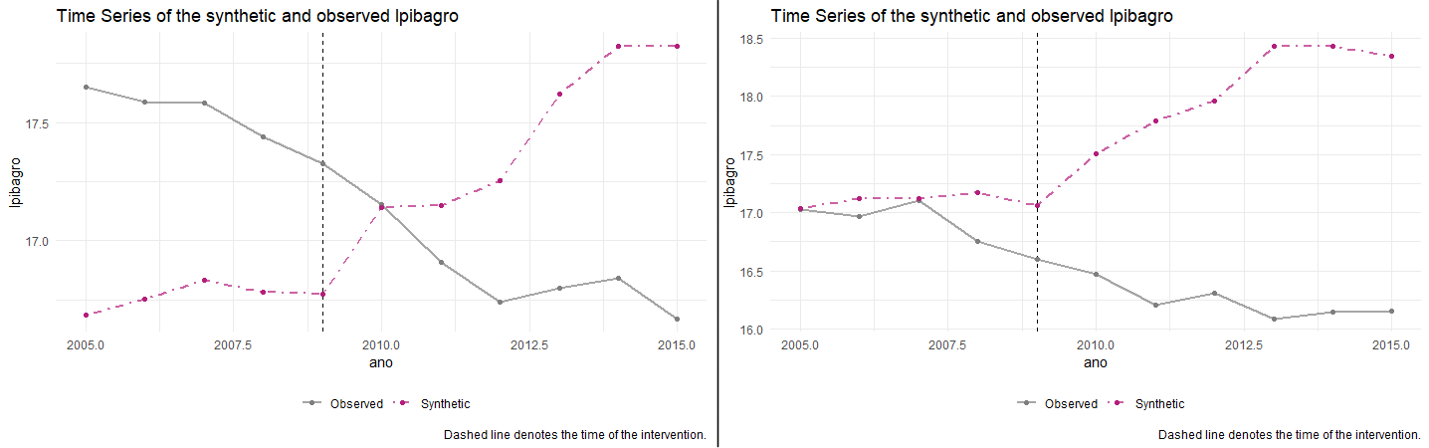
Fonte: IBGE/SIDRA/FNDE/Banco Central/Tesouro Nacional. Elaborado pelo autor

De acordo com o exposto, o modelo capta uma trajetória inversa, pois, os valores utilizados do programa, são ínfimos ou inexistentes. Esta diferença pode ser observada na figura 3, a qual mostra o gap entre o tratamento e o controle. Como é possível observar, o gap é negativo.
Esse gap mostra a diferença entre as taxas dos municípios de Breves e Capanema e de seus controles sintéticos ao longo do tempo e ilustra o efeito do programa sugerido pelas evidências da figura anterior. É possível também que esse movimento negativo no tratamento tenha se dado pela crise agropecuária vivenciada pelo país, principalmente com o desmonte de programas utilizados para esta categoria agrícola, como também da crescente diferença de investimentos entre a agricultura familiar e o agronegócio.

Figura 3 - Gap entre o tratamento e o controle de Breves e Capanema
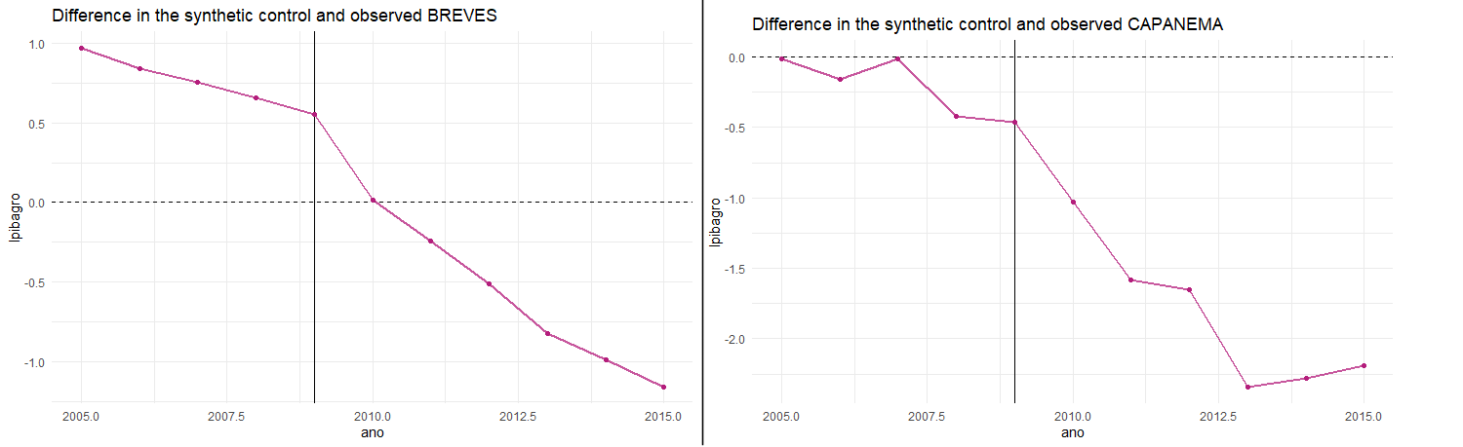
Fonte: IBGE/SIDRA/FNDE/Banco Central/Tesouro Nacional. Elaborado pelo autor.
Na sequência, é possível observar na figura 4, os pesos de que cada variável tem, dentro do modelo. Isso permite ver quais casos foram utilizados, em parte, para gerar o controle sintético. Desta forma, observa-se que as variáveis que apresentam menores pesos, são as variáveis do repasse dos recursos do PNAE e a referente ao investido para a compra da alimentação escolar.

Figura 4 – Peso das variáveis para o controle sintético de Breves e Capanema
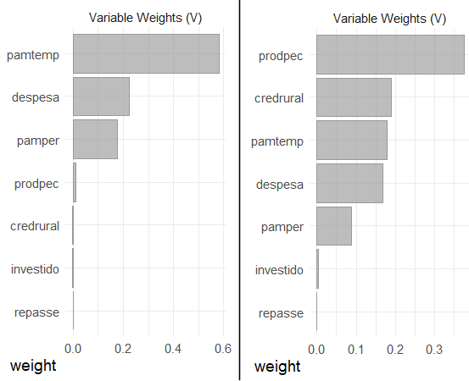
Fonte: IBGE/SIDRA/FNDE/Banco Central/Tesouro Nacional. Elaborado pelo autor.

É perceptível que para os dois municípios de tratamento, as variáveis do repasse dos recursos do PNAE e do investido para a compra da alimentação escolar tiveram pesos praticamente nulo.
Essas dificuldades que causam esse panorama são levantadas por alguns autores (TRICHES, 2012; DA SILVA, 2017; TEO, et al., 2019) que demonstram pontos que são considerados obstáculos que muitas vezes causam o impedimento da participação de muitos produtores ao programa, como a dificuldade em se organizar, dificuldades por parte da logística para entrega dos produtos, fragilidades no processo de venda da produção, percalços na ampliação de editais, problemas na malha viária, entre outros fatores que contribuem para que a variável dos investimentos não tenha significância estatística.
É possível enfatizar que as variáveis que aparecem com pesos significativos são as correspondentes a produção agrícola municipal temporária e a permanente, bem como a produção pecuária. Este cenário, parece confirmar também, que o uso inadequado ou a falta do uso dos recursos repassados pelo Governo a partir dos vários pontos já levantados, torna o programa sem a efetividade que deveria ter, se fosse cumprido como planejado na sua essência.
O cumprimento da essência do programa é uma lacuna a ser preenchida, como aponta (BITTENCOURT, 2007), ao mostrar que os gestores – tanto os do município quanto os das escolas – se dão por satisfeitos, mesmo não tendo indicadores capazes de mensurar a ação do programa no seu município. As trajetórias negativas podem ser avaliadas de outra maneira útil, fazendo a comparação do ajuste do tratamento com o controle sintético, demonstrando o quão comparável é o controle sintético as variáveis observadas da unidade tratada que podem ser vistas na tabela 3.

Tabela 2 – Média do período para o tratamento e controle
Variáveis | Média de Breves tratado | Média de Breves Sintético | Média amostral | Média de Capanema tratado | Média de Capanema Sintético | Média amostral
lncredrural | 15.7 | 12.8 | 3.66 | 18.9 | 18.1 | 10.4
lndespesa | 13.1 | 13.2 | 15.0 | 17.4 | 17.4 | 15.8
lninvestido | 14.2 | 12.7 | 11.8 | 13.4 | 13.2 | 11.6
lnpamper | 6.91 | 6.86 | 5.99 | 7.92 | 7.94 | 7.82
lnpamtemp | 6.98 | 6.97 | 6.75 | 8.96 | 8.96 | 8.29
lnprodpec | 4.47 | 6.41 | 5.74 | 5.86 | 5.88 | 6.86
lnrepasse | 14.0 | 12.8 | 12.2 | 13.4 | 13.2 | 12.7
Fonte: IBGE/SIDRA/FNDE/Banco Central/Tesouro Nacional. Elaborado pelo autor.

Na tabela 2, é possível comparar o quão preciso foi o grupo de controle sintético, ao reproduzir as médias das variáveis utilizadas, aproximadas entre controle e tratamento. Outro fato importante, são as médias amostrais a partir dos pesos determinado pelo modelo de controle sintético sendo capaz de produzir um conjunto de médias pré-tratamento bem próxima a média do grupo tratado, na maioria das variáveis. Com destaque para as variáveis relacionadas a produção agrícola municipal temporária e permanente e a produção pecuária.
No entanto, antes da criação da lei que garante a compra de ao menos 30% da alimentação escolar, da agricultura familiar, os valores repassados e investidos da média amostral do grupo de controle eram menores que o do grupo de tratamento. Por outro lado, o grupo sintético, reproduz com precisão os valores da produção pecuária, agrícola municipal temporária e permanente para Breves e para Capanema, demonstrando um ajuste do modelo.
Para inferência do placebo, o método baseia-se na repetição do modelo para cada controle no grupo de controle, exatamente como foi feito para a unidade tratada — ou seja, gerar controles sintéticos placebo. Definidos grupos de placebo, os resultados são gerados ao construir o controle sintético de interesse. Isso torna mais fácil explorar como a diferença única entre a unidade observada e sintética é quando comparada com os placebos.
A função retira automaticamente os placebos que se encaixem mal nos dados no período da pré-intervenção. A razão para isso é puramente visual: essas unidades tendem a sair da escala ao traçar os placebos. Para fazer esse tipo de remoção, a função analisa o erro quadrático médio dos preditores do período de pré-intervenção. O erro quadrático médio é uma métrica que reflete o quão bem o controle sintético mapeia para a série de tempo de resultado observado no período de pré-intervenção, como apresentados na figura 5. Se um controle placebo tem um erro quadrático médio que está duas vezes além do caso alvo, então ele é descartado.

Figura 5 – Placebos para os municípios de Breves e Capanema

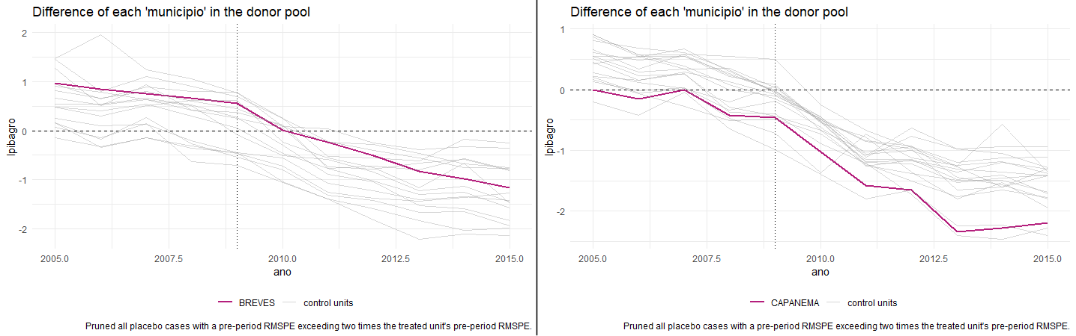
Fonte: IBGE/SIDRA/FNDE/Banco Central/Tesouro Nacional. Elaborado pelo autor.

Para avaliar a importância e corroborar ainda mais o quão real são as estimações realizadas, foi usado o teste de placebo como em Abadie & Gardeazabal (2003) e Abadie, Diamond e Hainmuller (2010). Aplicou-se o método de controle sintético em municípios que investiram menos que 3% da razão dos recursos investidos, pelo PIB agrícola destes municípios – o grupo de controle. Ou seja, aplicou-se o controle sintético a todos os municípios do grupo controle, de cada município tratado, mantendo o município tratado como um município de controle.
Ou seja, agiu-se como se um dos municípios de controle tivesse utilizado um valor de 3% ou mais, da razão do investido com o PIB agrícola daquele município. As linhas cinzas mostram as diferenças dos investimentos em razão do PIB agrícola entre cada município de controle e sua respectiva versão sintética. As linhas destacadas representam o gap estimado para Breves e Capanema, respectivamente, para o período 2009-2015, correspondente ao pós-tratamento.
A análise do placebo mostrou que os gaps são negativos. Para Capanema, é possível observar que praticamente todos os municípios de controle apresentaram resultados melhores que o tratamento, o que confirma a falta de efetividade do programa nos municípios paraense. Já Breves, conseguiu apresentar uma performance melhor, ficando acima de boa parte dos municípios de controle. No entanto, este cenário não traz muitas mudanças na realidade apresentada, uma vez que os gaps para os municípios são negativos, demonstrando a baixa efetividade do PNAE, como política pública.

CONCLUSÃO

Este trabalho buscou realizar uma análise do panorama do Programa Nacional de Alimentação Escolar nos municípios paraense. Dentro desta análise, fez-se uso de um modelo econométricos que buscou visualizar a efetividade do programa supracitado, no desenvolvimento econômico dos municípios participantes. A partir deste cenário, verificou-se que o PNAE tem apresentado um duplo caráter que precisa ser levado em consideração, em relação a diferença da sua concepção, com a sua execução. Ou seja, há um gap considerável entre o que se planeja realizar na concepção do PNAE, com o que de fato se apresenta nos resultados dos números analisados a partir de dados disponíveis em fontes governamentais como o FNDE. Por exemplo, levando em consideração a média da soma dos municípios que não compram nada, com quem compra abaixo do exigido por lei, o índice tem uma média, 72,3% desses municípios.
Apesar da importância da agricultura familiar, o cenário analisado constata que existe uma diferença quando se fala em relação a investimentos. Assim, é notório que os investimentos no setor do agronegócio obtiveram crescimentos gradativos e consideráveis, diferente do ocorrido no setor da agricultura familiar, que praticamente se manter linear.
O que se pretende com este trabalho, não é minimizar o agronegócio, porém, é necessário direcionar uma atenção maior para a agricultura familiar, tendo em vista o que é produzido por cada setor, pois, o agronegócio é produtor de monoculturas para exportação, já a agricultura familiar prioriza a produção de alimentos saudáveis, para a mesa de cada família. Desta forma, também precisa ter sua importância valorizada e valorização da importância da agricultura familiar perpassa pelo fim da distinção e da forma seletiva que o crédito rural é disponibilizado.
Esta importância é evidenciada quando analisada a participação da agricultura familiar no total da produção agrícola paraense. O cenário mostra que a participação no conjunto de 100 culturas (permanentes e temporárias) apresentadas no Censo Agropecuário 2017, foi de 29,8%, porém, se excluídas cultivos como a soja, milho e cana-de-açúcar desta lista, o valor da participação da agricultura familiar aumenta significativamente para 83,3%. Este cenário é de grande relevância, pois, indica que excluída essas três culturas industriais, mais da metade da produção agrícola do estado do Pará provém do trabalho dos agricultores familiares, o que demonstra a grande importância socioeconômica do setor para a economia do estado.
A partir do modelo de Controle Sintético estimado – que buscou analisar o comportamento do programa utilizando o ponto de inflexão a partir da implementação da Lei n° 11.947/2009 – constatou-se trajetórias diferentes antes do pós-tratamento, acentuando a diferença com o passar do tempo. Esse resultado acontece porque o modelo capta uma trajetória inversa, pois, os valores utilizados do programa em sua maioria, são ínfimos ou muitas vezes inexistentes.
As variáveis que apresentaram maiores pesos, no geral, foram as Produções Agrícolas Municipal Temporária e Permanente, como também a Produção Pecuária. Em contrapartida, ficou claro que para os dois municípios de tratamento, as variáveis do repasse dos recursos do Programa Nacional de Alimentação Escolar e do investido para a compra da alimentação escolar tiveram pesos praticamente nulo.
Este cenário, cofirma que o uso inadequado ou a falta do uso dos recursos repassados pelo Governo a partir dos vários pontos já levantados, torna o programa sem a efetividade planejada na sua essência. Contudo, o resultado do modelo se mostrou preciso ao reproduzir as médias das variáveis utilizadas bem próximas entre controle e tratamento. Foi visto também que as médias amostrais a partir dos pesos determinado pelo modelo foram capazes de produzir médias pré-tratamento próximas a média do grupo tratado, na maioria das variáveis.
É preciso destacar que muitos problemas acabam potencializando os efeitos dessas distorções. Muitos produtores enfrentam problemas para escoar sua produção, como uma malha viária precária que dificultam o transporte e encarecem os produtos, atrelados a falta de comunicação, adequação as normas, entre outros. Baseado no exposto, fica claro a necessidade de melhoria nos investimentos no setor da agricultura familiar, para solucionar gargalos que dificultam a realização do programa, como os supracitados, no intuito de arrefecer as dificuldades em acessar o programa, sem gerar impactos direto no preço, como também uma maior intensificação na fiscalização por parte dos órgãos competentes.
No entanto, por se tratar de um estudo de caso, é importante realizar trabalhos futuros mais amplos, de maior folego e aprofundamento sobre a realidade das diferentes regiões brasileiras, capazes de gerar novas linhas de discussão e orientações ao aprimoramento das políticas públicas voltadas ao desenvolvimento econômico, social e ambiental.

REFERÊNCIAS
ABADIE, A.; J. GARDEAZABAL. "The Economic Costs of Conflict: A Case Study of the Basque Country," American Economic Review, American Economic Association, vol. 93(1), p. 113-132, March, 2003.
ABADIE, A., DIAMOND, A.; HAINMUELLER, J. "Synthetic Control Methods for Comparative Case Studies: Estimating the Effect of California Tobacco Control Program," Journal of the American Statistical Association, American Statistical Association, vol. 105(490), p. 493-505, 2010.
ASBRAER. Com produção diversificada, agricultor de Breves (PA) aumenta renda e melhora de vida. 2020. Disponível em: <http://www.asbraer.org.br/index.php/rede-de-noticias/item/6739-com-producao-diversificada-agricultor-de-breves-pa-aumenta-renda-e-melhora-de-vida>. Acesso em 08. nov. 2021.
AVILA, M. L.; CALDAS, E. L.; ASSAD, S. S. Sinergia e coordenação em políticas públicas: o caso do PAA e PNAE. Sociedade E Desenvolvimento Rural on line. v.7, n. 3, jul. 2013.
BRASIL. Política Agrícola: Funcionamento e Evolução. Audiência Pública Senado Federal. Ministério da Economia, Secretaria de Política Econômica, 2019. Disponível em: <http://legis.senado.leg.br/sdleg-getter/documento/download/c9497a61-2fcf-46dd-8e07-989bf95b9eee>. Acesso em: 06 de novembro, 2019.
______. INSTITUTO BRASILEIRO DE GEOGRAFIA E ESTATÍSTICA. Censo Agropecuário 2017. Rio de Janeiro: IBGE, 2019a.
BELLÉ, A. M.; et al. A Eficiência na utilização dos recursos federais no PNAE. III Congresso Nacional de Pesquisa em Ciências Sociais Aplicadas – III CONAPE. Francisco Beltrão/PR, 01, 02 e 03 de outubro de 2014.
BITTENCOURT, J. M. Villafuerte. Uma avaliação da efetividade do Programa de Alimentação Escolar no Município de Guaíba. Dissertação (Mestrado) - Universidade Federal do Rio Grande do Sul. Faculdade de Educação. Programa de Pós-Graduação em Educação, Porto Alegra - RS, 2007.
BOSQUILIA, S. G. C de., C., PIPITONE, M. A. P., A integração do PNAE com o PRONAF: oportunidades e desafios. Impulso, Piracicaba • 27(70), 7-16, set.-dez. 2017.
BRESSAN, L. R,; SILVA, L. M. S. Impactos do Programa Nacional de Alimentação Escolar (PNAE) no apoio às lógicas familiares de produção, no município de Marabá, Pará - Amazônia. Revista Brasileira de Agroecologia, Vol.15, Nº. 2, p. 62-73, Ano 2020.
BRIGATTE, H.; TEIXEIRA, E. C. Determinantes de Longo Prazo do Produto e da Produtividade Total dos Fatores da Agropecuária Brasileira no Período 1974-2005. Revista de Economia e Sociologia Rural, Piracicaba, SP, vol. 49, nº 04, p. 815-836, out/dez 2011.
CALDAS, E de. L.; ÁVILA, M. L. Continuidade de políticas públicas e o caso do Programa Nacional de Alimentação Escolar (PNAE). Revista Espaço Acadêmico. n° 148, set 2013.
CAPANEMA. Secretaria de Agricultura inicia Mecanização de Terras para produtores rurais. 2018. Disponível em: <https://www.capanema.pa.gov.br/informa.php?id=304>. Acesso em: 08 nov. 2021.
CAPOBIANGO, R. P.; et al. Análise do Impacto Econômico do Crédito Rural na Microrregião de Pirapora. Revista de Economia e Sociologia Rural, Piracicaba-SP, Vol. 50, Nº 4, p. 631-644, Out/Dez 2012.
CAVALCANTI, D. M. ; RAMOS, F. S . O impacto das fiscalizações municipais pela CGU sobre a oferta de merenda escolar. In: 46o. Encontro Nacional de Economia ANPEC, 2018, Rio de Janeiro. Anais do 46o. Encontro Nacional de Economia ANPEC. Rio de Janeiro: ANPEC, 2018.
CLP. Entendendo os conceitos básicos de Políticas Públicas. 2019. Disponível em: <https://www.clp.org.br/entendendo-os-conceitos-basicos-mlg2-de-politicas-publicas-mlg2/>. Acesso em: 13 de jan. 2020.
CUNHA, W. A.; FREITAS, SALGADO, R. J. S. F. Efeitos dos Programas Governamentais de Aquisição de Alimentos para a Agricultura Familiar em Espera Feliz, MG. Revista de Economia e Sociologia Rural, Piracicaba-SP, Vol. 55, Nº 03, p. 427-444, Jul./Set. 2017.
DA SILVA, C. V. A. Desafios para a ampliação da participação da agricultura familiar no Programa Nacional de Alimentação Escolar na região do Baixo Tocantins, Pará. Dissertação (Mestrado em Desenvolvimento Rural e Gestão de Empreendimentos Agroalimentares) — Instituto Federal de Educação, Ciência e Tecnologia do Pará – IFPA, p. 101, 2017.
FNDE. PNAE. 2017. Disponível em: <https://www.fnde.gov.br/index.php/programas/pnae/pnae-consultas/pnae-dados-da-agricultura-familiar>. Acesso em: 01 mar. 2017.
______. PNAE. 2019. Disponível em: <https://www.fnde.gov.br/sigpcadm/sistema.pu?operation=localizar>. Acesso em: 01 nov. 2017.
GILIAL, M. A., AJMAIR, M., HUSSAIN, K. Determinants of Agricultural Sector Growth in Pakistan: A Time Varying Parametric Approach. Journal of Economics and Sustainable Development, Vol.9, n.19, 2018.
GOMES, E da. S. Controle sintético: uma aplicação no estudo contrafactual do Mercosul. 2016. 42 f. Monografia (Graduação em Ciências Econômicas) - Faculdade de Ciências Econômicas da UFRGS, Rio Grande do Sul, 2016.
LASWELL, H.D. Politics: Who Gets What, When, How. Cleveland, Meridian Books. 1936.
LUPI, A.; TESHOME, A. Determinants of Agricultural Gross Domestic Product in Ethiopia. International Journal of Research Studies in Agricultural Sciences (IJRSAS). Volume 4, Issue 2, p. 12-20, 2018.
MEDEIROS, S. F., et al., O Fortalecimento Da Agricultura Familiar Através Do Programa Nacional De Alimentação Escolar Na Coopercinco. Revista de Administração de Roraima-UFRR, Boa Vista, Vol. 6 n. 3, p.682-701 especial. 2016.
PARÁ. Com o apoio da Emater, agricultores de Breves iniciam serviço de delivery. 2020. <Disponível em: https://agenciapara.com.br/noticia/19540/>. Acesso em 08 nov. 2021.
______. Parceria entre Emater e Prefeitura de Capanema vai fortalecer agricultura familiar. 2021. Disponível em: <https://agenciapara.com.br/noticia/26551/>. Acesso em: 08 nov. 2021.
PEIXINHO, A, M, L. A trajetória do Programa Nacional de Alimentação Escolar no período de 2003-2010: relato do gestor nacional. Ciência & Saúde Coletiva, 18(4):909-916, 2013.
RODRIGUES, R., et al., A aquisição de alimentos da agricultura familiar pelo PNAE no município de Alegre-ES. Demetra, n 12(1); p. 91-112, 2017.
SCHWARTZMAN, F. Vinculação do Programa Nacional de Alimentação Escolar (PNAE) com a agricultura familiar: caracterização da venda direta e das mudanças para os agricultores familiares em municípios do estado de São Paulo. Tese (Doutorado), Faculdade de Saúde Pública da Universidade de São Paulo, 2015.
SÍCOLI, J. L. As contribuições do Programa Nacional de Alimentação Escolar (PNAE) e do Programa de Aquisição de Alimentos (PAA) para o fortalecimento da agricultura familiar e a promoção do direito humano à alimentação adequada e saudável. Tese (Doutorado), Faculdade de Saúde Pública da Universidade de São Paulo, 2017.
SILVA, W. C. da., et al., O planejamento estratégico na administração pública: um estudo multicaso. Revista de C. Humanas, Viçosa, v. 13, n. 1, p. 90-101, jan./jun. 2013.
SORMEAUX, A., PEMBERTON, C. Factors Influencing Agriculture’s Contribution to GDP: Latin America and the Caribbean. AgEcon: Research in Agricultural & Applied Economics, In: 29th West Indies Agricultural Economics Conference, Saint Vincent, West Indies, July 17-21, 2011.
SOUZA, S. F.; et al. Impactos do Programa Nacional de Alimentação Escolar (PNAE) no Estado da Paraíba, Brasil. REVISTA DE CIÊNCIAS AGRÁRIAS (LISBOA), v. 43, p. 95-105, 2020.
STOCK, J., WATSON, M. Introduction to Econometrics. 2.ed. São Paulo: Pearson, 2007.
TEO, C. R. P. A.; et al. Aquisição de alimentos da agricultura familiar para a alimentação escolar em Santa Catarina, 2012-2014. Revista Grifos, v. 28 n. 47, p. 73-97, 2019.
TRICHES, R. M. Reconectando a Produção ao Consumo: A aquisição de gêneros alimentícios para o Programa Nacional de Alimentação Escolar. Tese (Doutorado em Desenvolvimento Rural) - Universidade Federal do Rio Grande do Sul, Faculdade de Ciências Econômica, Programa de Pós-Graduação em Desenvolvimento Rural. Porto Alegre, p. 297, 2012.
TURPIN, M. E. A alimentação escolar como fator de desenvolvimento local por meio do apoio aos agricultores familiares. In: 47° Congresso da Sociedade Brasileira de Economia, Administração e Sociologia e Rural (SOBER), 2009, Porto Alegre - RS.

Critério Ad Hoc utilizado para esta finalidade.

